МІНІСТЕРСТВО ОСВІТИ І НАУКИ УКРАЇНИ

НАЦІОНАЛЬНИЙ УНІВЕРСИТЕТ “ЛЬВІВСЬКА ПОЛІТЕХНІКА”

ІНСТИТУТ КОМП’ЮТЕРНИХ НАУК ТА ІНФОРМАЦІЙНИХ ТЕХНОЛОГІЙ

Кафедра систем штучного інтелекту

Лабораторна робота №3

із дисципліни

Бази даних

Виконав:

Ст. групи КН-207

Голяк М.-М. О.

Прийняв:

Мельникова Н.І.

Львів – 2019 р.

**Мета роботи:** Розробити SQL запити для зміни структури таблиць бази даних (включення нових полів, вилучення полів таблиць, зміни опису полів, зміни обмежень).

**Короткі теоретичні відомості.**

Для зміни структури таблиць використовується наступна директива мови SQL.

Синтаксис:

ALTER [IGNORE] TABLE ім’я_таблиці опис_зміни [, опис_зміни ...]

опис_зміни:

[додаткові_параметри ...] | ADD [COLUMN] назва_поля опис_поля [FIRST | AFTER назва_поля ] | ADD [COLUMN] (назва_поля опис_поля,...) | ADD {INDEX|KEY} [ім’я_обмеження] (назва_поля,...)[тип_обмеження] | ADD [CONSTRAINT [ім’я_обмеження]] PRIMARY KEY (назва_поля,...) [тип_обмеження] | ADD [CONSTRAINT [ім’я_обмеження]] UNIQUE [INDEX|KEY] [ім’я_обмеження](назва_поля,...)[тип_обмеження] | ADD [FULLTEXT|SPATIAL] [INDEX|KEY] [ім’я_обмеження] (назва_поля,...) [тип_обмеження] | ADD [CONSTRAINT [ім’я_обмеження]] FOREIGN KEY [ім’я_обмеження] (назва_поля,...) опис_зв’язку | ALTER [COLUMN] назва_поля {SET DEFAULT значення | DROP DEFAULT} | CHANGE [COLUMN] стара_назва_поля нова_назва_поля опис_поля [FIRST|AFTER назва_поля] | MODIFY [COLUMN] назва_поля опис_поля [FIRST | AFTER назва_поля] | DROP [COLUMN] назва_поля | DROP PRIMARY KEY | DROP {INDEX|KEY} ім’я_обмеження | DROP FOREIGN KEY ім’я_обмеження | RENAME [TO] нова_назва_таблиці | ORDER BY назва_поля [,назва_поля] ... | CONVERT TO CHARACTER SET кодування [COLLATE набір_правил] | [DEFAULT] CHARACTER SET [=] кодування [COLLATE [=] набір_правил]

додаткові_параметри:

{ENGINE|TYPE} [=] тип_таблиці | AUTO_INCREMENT [=] початкове_значення | AVG_ROW_LENGTH [=] значення | [DEFAULT] CHARACTER SET [=] кодування

| CHECKSUM [=] {0 | 1} | [DEFAULT] COLLATE [=] набір_правил | COMMENT [=] 'коментар до таблиці' | DELAY_KEY_WRITE [=] {0 | 1} | MAX_ROWS [=] значення | MIN_ROWS [=] значення | ROW_FORMAT {DEFAULT|DYNAMIC|FIXED|COMPRESSED|REDUNDANT|COMPACT}

Аргументи:

тип_обмеження Вказує тип індексу для поля: USING {BTREE | HASH | RTREE}. IGNORE Ігнорувати помилки дублювання значень в ключових полях, тобто залишати в таблиці перше значення, і не вставляти дублікат. За замовчуванням, при такій помилці вся дія над таблицею відміняється. ALTER назва_поля Використовується для зміни значення за замовчуванням для поля. MODIFY назва_поля Змінити тип поля. CHANGE назва_поля Змінити назву і тип поля. FIRST | AFTER Змінити розташування поля в таблиці. За замовчуванням, нове поле додається в кінець таблиці. FIRST додасть його на початок; AFTER – одразу після вказаного поля. DROP назва_поля Видалення поля, обмеження чи індексу. ORDER BY Відсортувати рядки в таблиці за зростанням значень у вказаному полі (полях). AUTO_INCREMENT При зміні початкового значення для приросту поля-лічильника, слід вказати значення більше за ті, які вже містяться в цьому полі. CONVERT TO Задає кодування, в яке потрібно перевести таблицю. RENAME TO Змінити назву таблиці на вказану. Для зміни назви таблиці, або для переносу таблиці в іншу базу, також можна використати директиву RENAME TABLE ім’я_бази_1.назва_таблиці_1 TO ім’я_бази_2.назва_таблиці

**Хід роботи.**

Виконаємо команди: SHOW TABLES; DESCRIBE BAGGAGE. 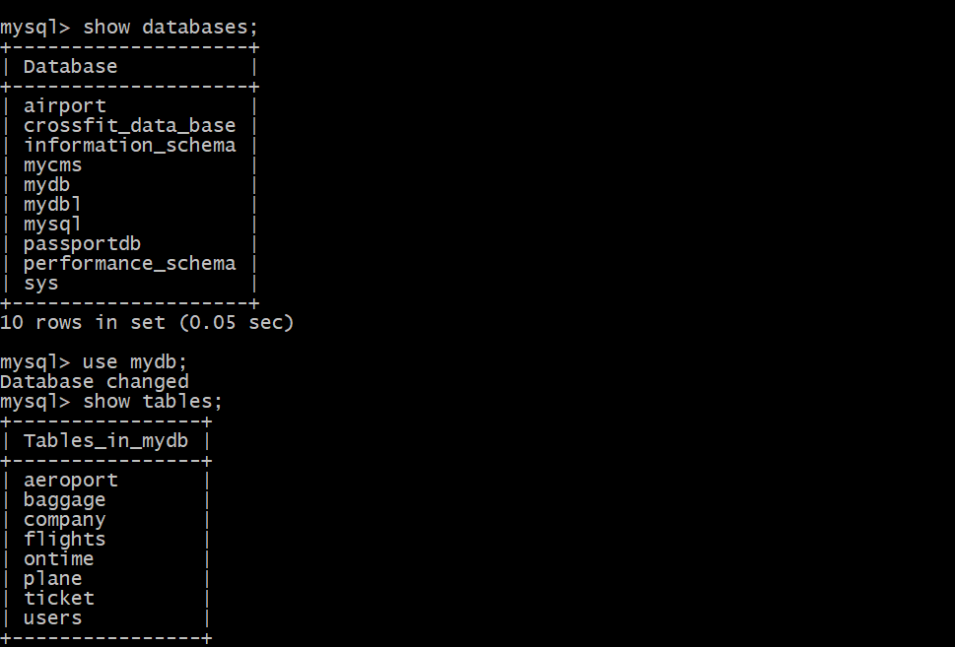

Show create table BAGGAGE;

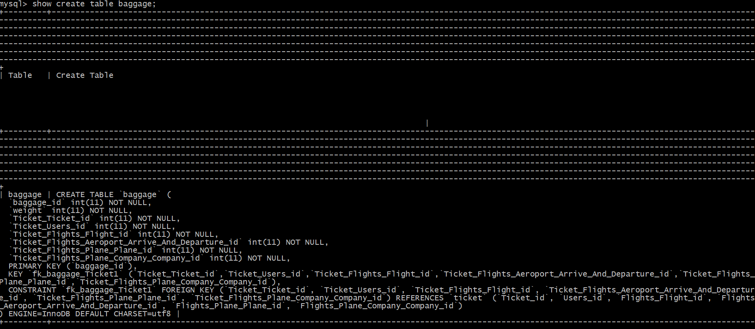

1. Вилучимо зв’язок fk_baggage_Ticket1



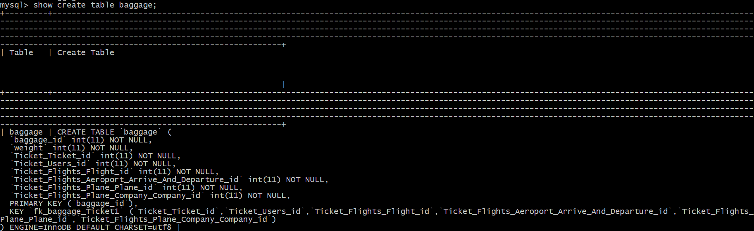



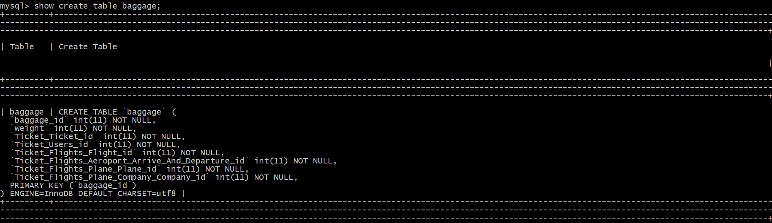

1. Видалення поля та зміна розмірності поля.





1. Зробимо поле Weight в таблиці Baggage необов’язковим, і змінимо його розмірність.



1. Змінив поле baggage_id, видалиd Ticket_Users_id та зробив унікальні значення багажу

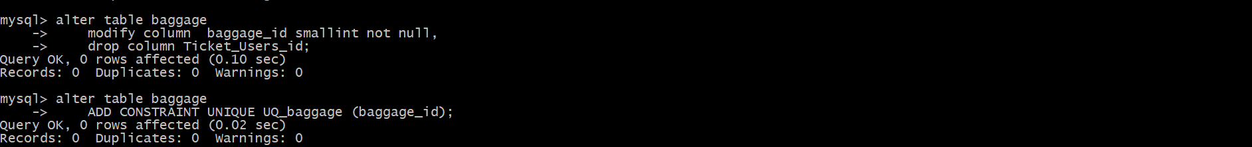

1. Змінив обмеження цілісності fk_ticket так, щоб при видалення з Ticket, видалялось також з baggage.



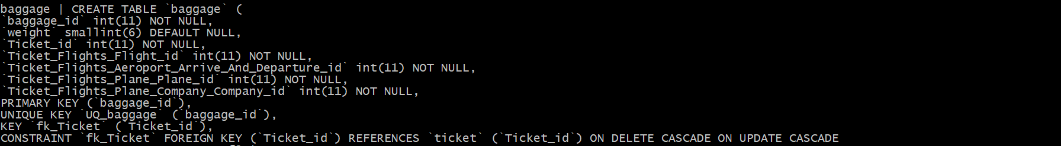

**Висновок:** на цій лабораторній роботі було розглянуто методи модифікації структури таблиць БД засобами SQL та проведено модифікацію полів, зв’язків і обмежень.